考点 13 细胞呼吸
有氧呼吸和无氧呼吸细胞呼吸的意义细胞呼吸与生产生活实际的综合细胞呼吸与实验设计的综合
经典易错题会诊
命题角度一
有氧呼吸和无氧呼吸
1． 于真核细胞呼吸正确的说法是
A．无氧呼吸是不需氧的呼吸，因而其底物分解不属于氧化反应
B．水果贮藏在完全无氧的环境中，可将损失减小到最低程度
C．无氧呼吸的酶存在于细胞质基质和线粒体
D．有氧呼吸的酶存在于细胞质基质、线粒体内膜、线粒体基质
[考场错解]AC
[专家把脉] 对呼吸作用的实质不理解。无氧呼吸虽然不需氧，但仍然为氧化分解过程，只是其分解程度不彻底罢了；无氧呼吸酶不可能存在于线粒体中；蔬菜及水果储藏的目的是降低呼吸作用，完全无氧时的呼吸强度并不一定很低，反而保持在较低的氧分压下储存，由于其无氧呼吸受到抑制而有氧呼吸又非常微弱，反而效果会更好。
[对症下药] D
2． 下面关于呼吸作用的叙述，正确的是
A．甲、乙两组等量的酵母菌分别进行有氧呼吸和酒精发酵，如果两组产生的CO₂相等，则两组消耗的葡萄糖比为3：l
B．甲、乙两组等量的酵母菌分别进行有氧呼吸和酒精发酵，如果两组消耗等量葡萄糖，则两组释放的CO₂总量与吸收的O₂总量的体积比是3：4
C．丙酮酸可通过线粒体双层膜
D．人和乳酸菌都主要进行有氧呼吸
[考场错解]ABD
[专家把脉] 对酵母菌的有氧呼吸和无氧呼吸过程不清楚，另外对乳酸菌的呼吸类型也不熟悉。酵母菌分别进行有氧和无氧呼吸时，若产生的CO₂相等，则消耗葡萄糖的量为1：3；而消耗等量的葡萄糖，则产生的CO₂总量的体积比是3：1；乳酸菌的呼吸方式为无氧呼吸。
3． 等植物细胞中，线粒体和叶绿体是能量转换的重要细胞器，请回答以下问题：
(1)叶绿体中合成ATP的能量来源是 ，合成的ATP用于 ，释放的氧气的来源是 ，CO₂除来自大气，还来源于 。
(2)线粒体中合成ATP的能量来源是 ，合成的ATP用于 ，吸收的氧气除来自大气外，还来源于 。
(3)将提取的完整线粒体和叶绿体，分别加入盛有丙酮酸溶液和NailCO₃溶液的两支大小相同的试管中，给予充足光照，都会产生气泡。请问这两种气泡成分是否一样?请解释原因。
(4)假如将上述两支试管移入黑暗的环境中，保持温度不变．两支试管产生气泡的量分别有什么变化?为什么?
[考场错解] (1)光能 CO₂的固定 CO₂ 新陈代谢(2)还原性氢 生命活动 植物 (3)一样，因为丙酮酸在线粒体中进行有氧呼吸，产生了CO₂，在NaHCO₃溶液中自身见光也可产生CO₂。 (4)都有所加快，因为光照使温度升高，各种反应都加快。
[专家把脉] 对线粒体和叶绿体的功能及其代谢过程理解不清楚，缺乏对题意的阅读和分析能力。叶绿体是进行光合作用的场所，光合作用过程中，将光能转换为 ATP中的活跃化学能，ATP中的能量用来还原三碳化合物，即C₃的还原，释放的0₂来自于水的光解，光合作用过程中吸收的CO₂除从大气中吸收，还可以是自身呼吸作用产生的CO₂。叶绿体在NaHC0₃溶液中可利用其中少量的CO₂ (HCO₃⁻电解产生的)进行光合作用产生0₂。线粒体是有氧呼吸的主要场所，其ATP中的能量来自有机物的氧化分解，其中的能量用于各种生命活动，有氧呼吸消耗的氧气除来自大气，还可来自自身光合作用产生的氧气。在丙酮酸溶液中，线粒体可完成有氧呼吸第二、三阶段，产生C0₂。
[对症下药] (1)光能CO₂的还原 水的分解呼吸作用 (2)有机物的分解 生命活动 光合作用(3)不一样 因为丙酮酸在线粒体中进行有氧呼吸，产生了CO₂，而叶绿体利用CO₂进行光合作用产生0₂(4)前者基本不变，后者逐渐减少直至停止。因为光是光合作用的必需条件，而在温度恒定时，呼吸作用基本稳定。
专家会诊
有氧呼吸过程中，水的产生在第三阶段，氧的利用在第三阶段，C0₂的产生在第二阶段，其中生成物水中的氧来自0₂，在线粒体中进行的是第二、三阶段。不同生物的无氧呼吸产生不同的产物，如人和高等动物及乳酸菌的无氧呼吸产物为乳酸，而酸母菌和绝大多数高等植物的无氧呼吸产物则为酒精和二氧化碳，无氧呼吸比有氧呼吸产生的能量少，氧化分解相同数量的有机物产生的ATP，有氧呼吸远多于无氧呼吸。产生相同量的C0₂，所需葡萄糖量，无氧呼吸：有氧呼吸=3：1.
考场思维训练
1 葡萄糖是细胞进行有氧呼吸最常利用的物质。将一只实验小鼠放入含有放射性¹⁸O₂气体的容器内，¹⁸O₂进入细胞后，最先出现的放射性化合物是
A丙酮酸 B乳酸 C．二氧化碳 D．水
1．D解析：在有氧呼吸的第三阶段，机体吸入的氧气与前两阶段脱下的[H]结合生成水。
2 下列关于植物呼吸作用的叙述，正确的是
A高等植物进行有氧呼吸，不能进行无氧呼吸
B是否产生二氧化碳是有氧呼吸和无氧呼吸的主要区别
C呼吸作用的中间产物丙酮酸可以通过线粒体双层膜
D种子库中贮藏的风干种子不进行呼吸作用
2．C解析：植物有氧呼吸可产生C0₂，但无氧呼吸产生酒精的同时，也有C0₂的产生。风干种子同样能进行呼吸作用，只不过代谢较弱。
3 关于有氧呼吸的叙述，错误的是
A．主要在线粒体内进行 B与无氧呼吸的全过程不完全相同 C．释放出的能量较多 D．产物为二氧化碳、酒精或乳酸
3．D解析：考查有氧呼吸的概念。有氧呼吸是在细胞质和线粒体内进行的，生成C0₂和水，并释放出大量的能量。
命题角度二
细胞呼吸的意义
1． 在菜豆种子的萌发初期，C0₂释放量往往比氧气的吸收量大三四倍。说明此时菜豆种子
A．只进行无氧呼吸 B．主要进行无氧呼吸 C．只进行有氧呼吸 D．主要进行有氧呼吸
[考场错解]D
[专家把脉]认为种子萌发消耗的能量大，所以产生思维定势导致错选。本题考查细胞呼吸的意义，即为生命活动提供能量。种子萌发时的确需要消耗大量的能量，虽然有氧呼吸释放的能量多，但由题干信息不难看出，当C0₂的释放量比氧气的吸收量大三四倍时，意味着种子主要进行无氧呼吸。
[对症下药]B
2． 下图方框内是动物和人体细胞内物质代谢图解，看图回答问题：
(1)如果该图表示的是某食谷类哺乳动物的细胞。给该动物饲喂用¹⁴C标记的淀粉饲料，不久在从唾液取得的消化酶中发现有放射性，该物质是 ，转变成该物质的过程是 (用序号表示)。如果彻
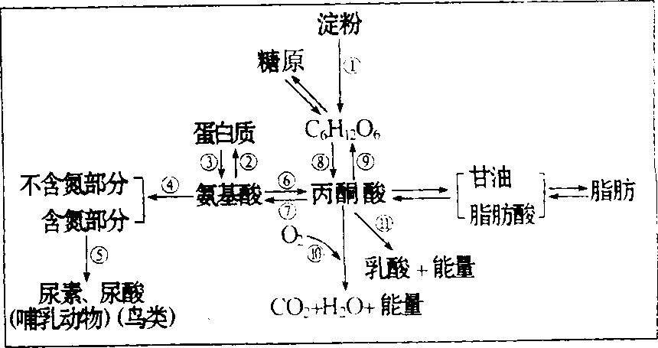
底水解这种物质，发现并不是所有水解产物都带有放射性，其中带有放射性的物质是 。
(2)该酶是在附着于 上的 (细胞器)中合成的，它的加工、运输和释放到细胞外所经过的结构依次是 。
(3)合成与分泌上述 (填“胞内”或“胞外”)酶的能量主要来自于步骤(用序号表示) ，参与该生理活动的细胞器是 。
(4)从图中看，三大有机物质在细胞内的代谢关系是 ，这种相互转变和氧化放能的枢纽物质是 。
[考场错解] (1)①⑧⑥②非必需氨基酸(3)⑧⑩和11 线粒体和细胞质基质
[专家把脉]审题不仔细，对呼吸作用过程以及各种物质之间的转化关系不清楚。细胞呼吸能为体内其他物质的合成提供原料，呼吸过程中所产生的一些中间产物如丙酮酸等，可以通过转氨基作用生成一些非必需氨基酸。合成酶的能量由呼吸作用提供，题目中明确提出主要来自哪种呼吸方式，所以应为有氧呼吸过程，上述供能方式进行的场所是线粒体和细胞质基质，但细胞质基质不属于细胞器。
[对症下药] (1)唾液淀粉酶 ①→⑧→⑦→② 非必需氨基酸(2)内质网 核糖体 内质网→高尔基体→细胞膜(3)胞外⑧和⑩线粒体(4)既相互联系又相互制约 丙酮酸
专家会诊
细胞呼吸具有重要的生理意义，主要表现在两个方面：细胞呼吸能为生物体的生命活动提供能量，呼吸释放出来的能量大部分以热能散失，少部分储存在ATP中，用于各项生命活动；细胞呼吸的中间产物如丙酮酸等能为体内其他化合物的合成提供原料。
考场思维训练
1 三大营养物质相互转变和氧化放能的枢纽物质是
A葡萄糖 B乳酸 C．丙酮酸 D．氨基酸
1．C解析：丙酮酸是三大物质之间相互转化的枢纽，也是细胞呼吸中重要的中间产物。
2 下图是能量释放、转移和利用的模式图，据图回答有关问题：
(1)在一般情况下，人体生理活动所需能量都是通过分解 等能源物质获得的，将能源物质转变成CO₂和H₂O要通过A过程： 过程。
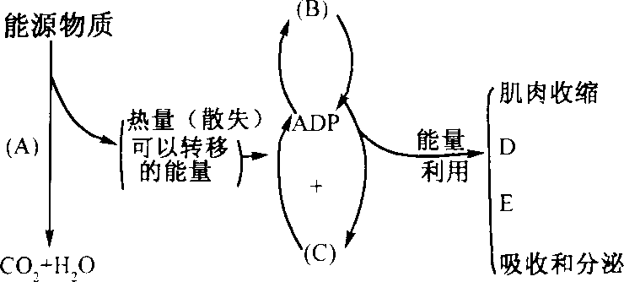
(2)上述过程产生的能量，一部分以 的形式散失，一部分以化学能的形式储存在B里，B代表 ；B是由ADP和C： 化合而来。
(3)B在人体内含量并不多，当人体大量消耗B时，细胞内的 就会释放能量供B不断合成。
(4)储存在B内的能量释放后供人体各项生理活动所需，除了肌肉收缩及分泌外，还可供D 和E 等生理活动的需要。
2．(1)糖类、脂质、蛋白质氧化分解(2)热能ATP磷酸基(Pi) (3)磷酸肌酸(4)神经传导和生物电 合成代谢
解析：首先应明确图解的含义：糖类、脂质、蛋白质等能源物质经氧化分解释放能量，释放出的能量一部分以热能的形 式散失，另一部分储存在ATP中，即：ATP。ATP又可断裂高能键释放能量，即：+Pi+能量，能量可用于人体的各项生理活动，如肌肉收缩、神经传导和生物电，合成代谢、吸收和分泌等。
探究开放题解答
综合问题一
细胞呼吸与生产生活实际的综合
1．现在很多地区的农民利用塑料大棚培植花卉、蔬菜，不但丰富了市场，而且能收到较好的效益。试结合大棚种植中的一些技术环节分析回答下列问题：
(1)在寒冷的冬季，大棚内仍有较高的气温，能保证植物的正常生长，大棚内温度较高的原因是：① ；② ；③ 。地球“温室效应”中，其作用与大棚塑料薄膜相似的物质主要是 。
(2)大棚所用的塑料薄膜有多种颜色，如无色、红色、绿色、蓝色等，从促进光合作用的角度分析，何种颜色最好?为什么?
(3)夜间适当 大棚的温度，有利于提高植物产量，因为 。
(4)大棚内每天要适当通风，否则棚内植物不能生长，这主要是因为 ，因此称二氧化碳是塑料温室大棚的 肥。
[解题思路] 大棚种植技术是农业栽培技术中比较广泛的一种栽培技术，它对作物生长所需要的条件具有可控性等优点，有利于作物的反季节栽培。
(1)由于大棚栽培技术是利用植物光合作用的原理，在作物栽培过程中充分利用条件，如适当增加CO₂浓度，调节好室温等，可促进植物的光合作用，因而植物在白天进行的光合作用强度大于植物的呼吸作用。
(2)在大棚中白天需要适当提高温度，利用无色薄膜有利于各种光线的进入，或者提高CO₂的浓度都有利于光合作用产生有机物，提高作物产量。
(3)而夜间，植物只进行呼吸作用，消耗有机物，因此要适当降低温度，抑制植物的呼吸作用，从而提高植物产量。
(4)大棚内每天通风是促进空气的流通，有利于作物的生长；二氧化碳是大棚种植中的气肥。
[解答] (1)①大棚内植物呼吸作用散失的热能 ②大棚的“温室效应” ③大棚内地温较高大气层
(2)白色塑料薄膜最好 因为各种波长的光都能通过白色塑料薄膜。
(3)降低植物在夜间只进行呼吸作用，不进行光合作用
(4)大棚内CO₂浓度偏低，降低光合作用效率 气
2．下图表示含水量不同的玉米种子的呼吸速率[CO₂mg/(100g种子·h)]。请据图回答：
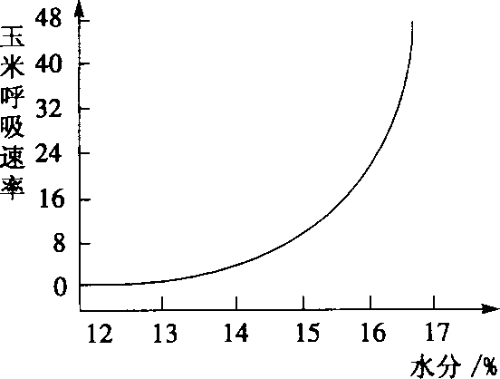
(1)玉米种子的呼吸速率与含水量的关系如何? 。
(2)为了使种子安全贮藏，种子的含水量应控制在 以下。
(3)呼吸速率高的种子会出现发潮发热的现象，原因是 。
(4)还可以从哪些方面采取措施来降低种子的呼吸速率，确保贮粮安全?试举两例。 。
[解题思路]生物的呼吸作用与含水量密切相关，含水量越高，代谢越旺盛，所以贮藏种子应晒干，降低含水量。种子在呼吸过程中，有水的产生，同时有热量散失，使种子堆出现发潮发热。使贮粮安全、降低呼吸作用，可使用降温，充CO₂等方法。
[解答] (1)含水量增加，呼吸速率加快 (2)13．5％(或13％) (3)有氧呼吸将有机物分解产生水，所释放的能量中一部分以热能的形式散失 (4)适当降低温度；减少空气中的O：量；增加空气中的CO₂量；向装有粮食的密封塑料袋中注入氮气或CO₂；杀灭病毒和害虫(答出其中两项即可)
3． 和水果长时间储藏、保鲜所需要的条件应为
A．低温、干燥、低氧 B．低温、湿度适中、低氧 C．高温、干燥、高氧 D．高温、湿度适中、高氧
[解题思路]把水果蔬菜的贮存方法与种子贮存方法混淆，水果、蔬菜的贮存不能过于干燥，否则失去贮存的意义。
[解答]B
规律总结
联系生活实际，在生产实际中常常根据需要采取一定措施促进或抑制细胞呼吸，在答题时要注意以下几个方面：
(1)作物栽培中，采取中耗松土、防止土壤板结等措施，都是为了保证根的正常细胞呼吸。
(2)粮油种子的贮藏，必须降低种子含水量，使种子呈风干状态，使细胞呼吸速率降至最低以减少有机物消耗。如果种子含水量过高，呼吸较强，使贮存的种子堆中温度上升，反过来又进一步促进种子的呼吸，使种子品质变坏。 ．
(3)在果实和蔬菜的保鲜中，常通过控制细胞呼吸以降低它们的代谢强度，达到保鲜的目的。例如，某些果实和蔬菜可放在低温下或降低空气中的氧含量及增加二氧化碳的浓度，减弱细胞呼吸，使整个器官代谢水平降低，延缓老化。
(4)在农业生产中，为了使有机物向着人们需要的器官积累，常把下部变黄的已无光合作用能力且仍然消耗养分的枝叶去掉，使光合作用的产物更多地转运到有经济价值的器官中去。
(5)人在剧烈运动时，会因无氧呼吸积累过多的乳酸而感到肌肉酸痛：从平原地区初入高原生活的人也因缺氧而影响正常的细胞呼吸而感到诸多不适。
综合问题二
细胞呼吸与实验设计的综合
1．某实验小鼠适宜生活在25℃左右的环境中，为探究低于适宜温度的环境(如10℃)对小鼠能量代谢的影响(能量代谢的强弱用单位时间的耗氧量表示)，请依据所给的实验装置(如图)、实验材料和用品，在给出的实验方法和步骤基础上，继续完成探究实验，预测可能的实验结果和结论，并回答问题。
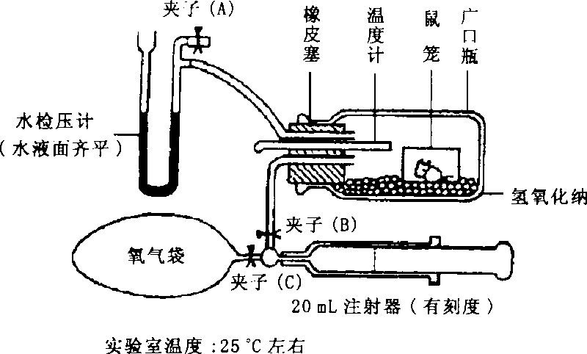
材料和用品：小鼠、冰袋、秒表等方法和步骤：
步骤1：将小鼠放入广口瓶的笼子内，加塞密闭。打开夹子(A)、(B)、(C)，片刻后关闭夹子(B)，用注射器抽取10毫升氧气备用。关闭夹子(C)，打开夹子(B)，使水检压计液面左右平齐。
步骤2： 。
步骤3： 。
结果预测和结论：① ；② ；③ 。
该实验最可能的结果和结论应是 。原因是 。
[解题思路]此题实验目的是“探究低于适宜温度的环境对小鼠能量代谢的影响”。据此确定变量是温度。实验涉及基本思路是：通过低于适宜温度和适宜温度两种情况下小鼠能量代谢强度的对比来得出结论。操作上低温条件可用题目给出的冰袋解决，最终检测不同温度条件下氧气的消耗。氧气的消耗如何测定是解答此题的关键。氧气袋是供氧的，本身没有刻度，无法度量，无法测定耗氧量而注射器有刻度，通过其刻度变化只能知道注入广口瓶的氧气量，无法知道这些氧气有多少被小鼠消耗。水检压计液面的改变可以反映广口瓶中气压的变化，此变化正是小鼠消耗氧气导致成的，但水检压计上没有刻度，如何测定小鼠耗氧量呢?题目告知，测定的方法使用单位时间内的耗氧量表示，且所给材料中有秒表。据此可测定不同温度下，消耗等量的氧气引起水检压计刻度相同变化所需的时间。
实验结果的预测具有开放性。比较两种温度情况下的耗氧量无非有三种结果：相等、大于或小于。结果不同，相应的结论也不同。由于小鼠是恒温动物，低温下通过加强代谢增加产热，消耗的氧气较高温时多。
[解答]步骤2：待小鼠安静后，关闭夹子(A)，记下时间，将注射器向前推进5毫升(推进数量合理即可)，水检压计液面左侧升高，关闭夹子(B)，待水检压计的液面左右平齐时，记录时间。得到在25℃环境中小鼠消耗5毫升氧气所用时间。
步骤3：将冰袋放在广口瓶周围，调节距离，使瓶内的温度稳定在10℃，待小鼠安静后，重复步骤1、2中的有关操作。得到在10℃环境中小鼠消耗5毫升氧气所用时间。
结果预测和结论：
①消耗5毫升氧气所用的时间10℃少于25℃，说明小鼠的生活环境从25℃降为10℃时，能量代谢会加强；
②消耗5毫升氧气所用的时间10℃多于25℃，说明小鼠的生活环境从25℃降为10℃时，能量代谢会减弱；
③消耗5毫升氧气所用时间10℃等于25℃，说明小鼠的生活环境从25℃降为10℃时，能量代谢不受影响。
最可能的结果和结论应是：消耗5毫升氧气所用的时间10℃少于25℃，说明小鼠的生活环境从25℃降为10℃时，能量代谢会加强。因为小鼠是恒温动物，在10℃比25℃下维持体温所消耗的能量多。
2．荔枝是著名的岭南佳果。其果皮中存在多酚氧化酶，多酚氧化酶能够氧化果皮中的一些无色物质，形成褐色物质。这是引起采后荔枝果皮褐变的原因之一。褐变的发生严重影响了荔枝的新鲜效果。果皮褐变面积百分率，常作为荔枝保鲜效果的指标，在不考虑其他因 素影响褐变的前提下，利用上述现象，以荔枝果皮褐变面积百分率为多酚氧化酶活性的指标，某同学设计了一个实验，旨在探究温度对荔枝果皮内多酚氧化酶活性的影响。
(1)请补充下列实验设计中空缺的内容：
①设计温度梯度：5℃、10℃、15℃、20℃、25℃、30℃：
②确定测量指标：荔枝果皮褐变面积百分率；
③选择同一品种、 和成熟度一致且无机械损伤的新鲜荔枝果实，将其分成 组，每组数量 ，装入保鲜袋并作好标签后，分别放入相应温度的恒温箱中；
④经过5天后，取出荔枝果实，测定并记录褐变面积。
(2)削皮后的苹果和马铃薯容易发生褐变，请据此分析要选择无机械损伤的荔枝果实作为实验材料的原因：
(3)在完全无氧条件下，多酚氧化酶将无法催化上述的褐变反应过程。如果在此条件下，荔枝果皮不会发生褐变，可否在此条件下贮藏荔枝?为什么?
(4)除上述温度、氧和机械损伤以外，还有哪些因素影响果蔬保鲜效果，请提出两种相应的保鲜措施。
[解题思路]实验设计应遵循对照原则、单一变量原则及无关变量的相等化处理原则，在本题中温度是单一变量，所以其余变量都属于无关变量，要做相等化处理，因此实验中各组新鲜荔枝应完全一致，包括品种、大小、成熟度等。要求检测六种温度条件下的情况，实验应设计6组，且各组数量相同。为避免其他因素影响实验结果，应选择无机械损伤的荔枝。其他几个问题，可参照种子贮藏的思维方法解答。
[解答](1)大小 6相等 (2)机械损伤的荔枝易发生褐变，从而影响实验结果的准确性。 (3)不可以。因为在完全无氧条件下，果实的有氧呼吸停止，但无氧呼吸明显加强，造成酒精的大量积累，从而对细胞造成毒害，引起果实腐烂。 (4)①控制水分如采用薄膜包装或表面喷涂果蜡等；②防止微生物感染，如采后对果蔬进行杀菌处理。
规律总结
答题时要把细胞呼吸和实验设计结合起来，即以细胞呼吸的基础知识作为平台来进行实验设计。答题时要灵活把握实验设计原则，即单一变量原则、对照原则及无关变量相等化处理原则。在实验设计时确定单一变量是整个实验的突破口，如实验1中温度(15℃和25℃)为单一变量：实验2中温度(5℃、lO℃、15℃、20℃、25℃和30℃)仍然是单一变量。其余变量则为无关变量，如实验l中两次实验所用材料，提供的氧气等皆为无关变量；而实验2中荔枝的品种、大小、成熟度及有无机械损伤等也都是无关变量，对它们的控制方法是实验组和对照组既要适宜也要相同。另外探究性实验和验证性实验还有一个区别就是前者往往要对实验结果进行讨论，而后者不需要，所以实验l的结果和结论都具有开放性。
考点高分解题综合训练
1 测得植物的一果实在一段时间内，释放C0₂的量比吸收O₂ 的量大，且蛋白质、脂肪含量不变，糖类含量减少。下列有关解释中最合理的是
A有氧呼吸占优势
B有氧呼吸与无氧呼吸消耗的葡萄糖量相等
C．无氧呼吸占优势
D．既进行有氧呼吸又进行无氧呼吸
1．D解析：果实呼吸只消耗糖，有氧呼吸时吸收的0z等于释放C0₂的量，而无氧呼吸不消耗0₂，但产生C0₂。
2 下列反应在细胞质基质和线粒体内均能完成的是
A葡萄糖→丙酮酸
B_丙酮酸→酒精+CO₂
C．ADP+Pi+能量→ATP
D．H₂0→[H]+O₂
2．C解析：ATP的生成场所可以是细胞质基质和线粒体。
3 人体剧烈运动时，ATP大量消耗，ATP的补充可通过哪几条途径
①C₆H₁₂0₆+O₂→C0₂+H₂O+能量
②C₆H₁₂0₆→C0₂+H₂0+能量
③C₆H₁₂0₆→C₂H₅OH+C0₂+能量
④C₆H₁₂0₆→2C₃H₆0₃+能量
⑤磷酸肌酸+ADP→肌酸+ATP
A①②③④⑤B①③⑤C．②③④D．①④⑤
3．D解析：人体剧烈运动时的供能方式有有氧呼吸、无氧呼吸和磷酸肌酸转变。
4在适宜的温度光照等条件下，在同时盛有水生动物和水生植物的养鱼缸中，当处于下列哪一种情况时，整个鱼缸的物质代谢恰好处于相对平衡
A动物的呼吸作用强度等于植物的光合作用强度
B动物呼吸作用吸收的氧气等于植物的光合作用释放的氧气
C．动物、植物和微生物的C0₂输出量等于植物光合作用C0₂的吸收量
D动物的C0₂输出量等于植物的C0₂吸收量
4．C解析：处于平衡状态时，CO₂含量稳定，此时各生物释放的C0₂等于植物吸收的C0₂。
5 现有一瓶掺有酵母菌的葡萄糖液，通入不同浓度的氧气时，其产生酒精和二氧化碳的数量如下图所示(两种呼吸作用速率相同)。问在氧气浓度为a时，酵母菌可能发生的变化是
A酵母菌进行发酵 B 60％的酵母菌进行发酵 C．30％的酵母菌进行发酵 D．酵母菌停止发酵
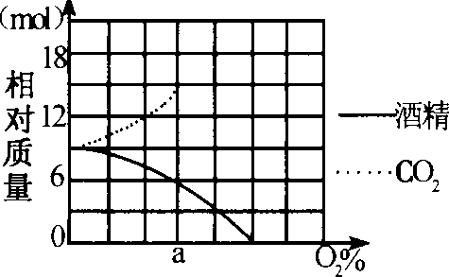
5．B解析：进行发酵时产生酒精量与产生二氧化碳量相等。在a点，发酵产生的C0₂为6，则有氧呼吸产生的C0₂为12。
6将一植物放在密闭的玻璃罩内，置于室外进行培养，假定玻璃罩内植物的生理状态与自然环境中相同。用C0₂浓度测定仪测得了该玻璃罩内C0₂浓度的变化情况，绘制成如下图的曲线，下列有关说法正确的是
A．BC段较AB段C0₂浓度增加减慢，是因为低温使植物呼吸作用减弱
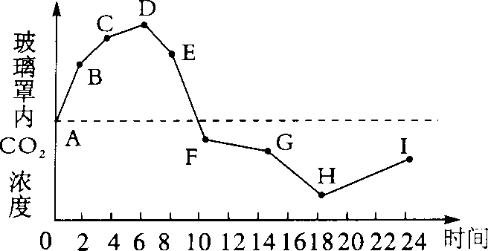

B CO₂浓度下降从DE段开始，说明植物进行光合作用是从D点开始的
C．FG段CO₂浓度下降不明显，是因为气孔关闭，叶片对CO₂的吸收减少
D．H点CO₂浓度最低，说明此时植物对CO₂的吸收最多，光合作用最强
6．A C解析：正确解读曲线图，结合影响光合作用和呼吸作用的因素，准确分析与解释各时段变化的原因。处于BC段时，光照很弱，此时C0₂浓度的增加，是因为呼吸作用的影响，而凌晨时气温较低，呼吸作用减弱。CD段时由于有光照，光合作用已经开始进行。H点时光照已经减弱，呼吸作用减慢，此时C0₂浓度低是因为一天的光合作用吸收的结果。
7 下图是呼吸作用的实验装置。A、B两锥形瓶内各放有一些湿棉花，瓶塞上各吊一熟石灰布包，并插入温度计，分别有导管从瓶内通到水中。A瓶装入萌发的种子，B瓶装入等量煮熟的种子，48 h后，预期所能观察到的变化是
AA瓶温度上升，与其连接的导管内水位上升明显
B．B瓶温度上升，与其连接的导管内水位上升明显
C．A瓶温度上升，与B瓶连接的导管内水位上升明显
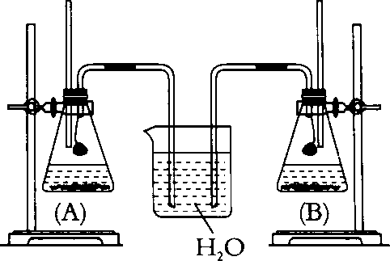
D B瓶温度上升，与A瓶连接的导管内水位上升明显
7．A解析：呼吸作用过程中会产生热，故瓶温度上升；而呼吸作用吸收瓶内的氧气，产生的C0₂由熟石灰吸收，导致瓶内气压下降，故导管内水面上升。B瓶中装入等量的煮熟的种子是用来作对照的，故其温度及导管水面均无变化。
8下图为某植物细胞部分结构示意图，据图分析，下列四项叙述中正确的是
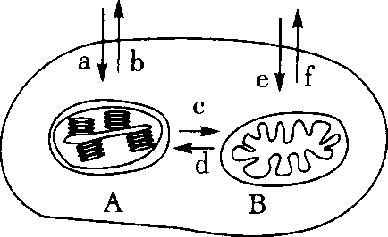
Aa、b箭头表示的是O₂进出A结构和细胞的过程
B．e、f箭头表示的是C0₂进出B结构和细胞的过程
C．在较强光照下，测得图中d过程产生的CO₂大部分参与光合作用
D．在较强呼吸作用下，测得光合作用产物的主要去向是图中的b过程
8．C解析：A为叶绿体，B为线粒体，故a、f为C0₂，b、e为O₂。在较强光照条件下叶绿体消耗C0₂增多，故B产生的C0₂会直接进入A中被消耗。呼吸作用较强时，则A产生的0₂会直接地被B消耗。
考点小资料
影响细胞呼吸的外界因素
影响细胞呼吸的外界因素有：温度、氧气浓度、二氧化碳浓度、含水量等，主要是温度。
(1)影响细胞呼吸的外界因素主要是温度。温度通过影响细胞呼吸有关酶的活性而影响细胞呼吸。因此细胞呼吸对温度的变化很敏感，最适温度一般为25～30℃。多数植物在O℃以下，细胞呼吸很弱或几乎停止。在一定范围内，细胞呼吸的速率随温度的升高而明显加快，但超过一定限度后，细胞呼吸反而会减弱。
(2)O₂也是影响细胞呼吸速率的因素，在一定范围内，随O₂浓度的增加，有氧呼吸的速率也增加，超过一定限度，0₂浓度再增加，有氧呼吸的速率也不再增加。氧气对无氧呼吸
有抑制作用，二氧化碳对有氧呼吸有抑制作用。
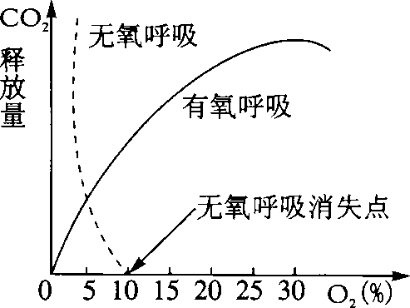
(3)在一定范围内细胞呼吸强度随含水量的增加而加强，随含水量的减少而减弱。

